 | Министерство науки и высшего образования Российской Федерации  Федеральное государственное бюджетное образовательное учреждение  высшего образования  «Московский государственный технический университет  имени Н.Э. Баумана  (национальный исследовательский университет)»  (МГТУ им. Н.Э. Баумана)

ФАКУЛЬТЕТ Информатика и системы управления

КАФЕДРА Компьютерные системы и сети (ИУ6)

НАПРАВЛЕНИЕ ПОДГОТОВКИ 09.03.01 Информатика и вычислительная техника

Отчет
по лабораторной работе № | 1
Название:

Основы языка C#

Дисциплина: Разработка приложений на языке C#

Студент | ИУ6-73Б |  | 13.09.2024 | К.А. Логачев
 | (Группа) |  | (Подпись, дата) | (И.О. Фамилия)
Преподаватель |  |  |  | А.М. Минитаева
 |  |  | (Подпись, дата) | (И.О. Фамилия)

Москва, 2024

Задание:
Создать консольное приложение, которое принимает от пользователя две строки и определяет, является ли одна из них анаграммой другой.

Выполнение

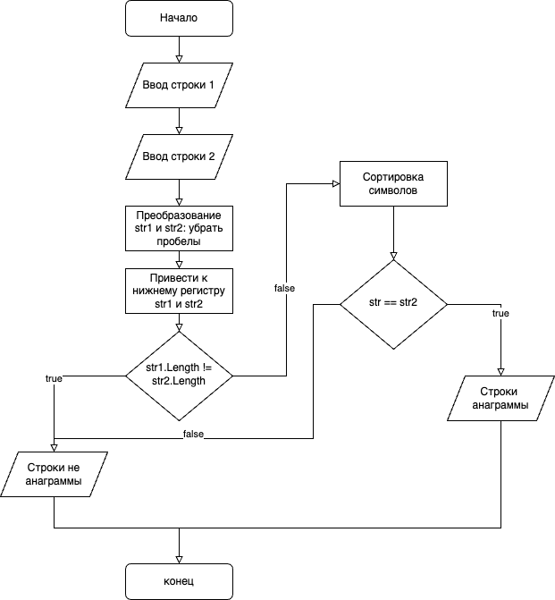

Рисунок 1 – Схема алгоритма

Код программы:
using System;
using System.Collections.Generic;
using System.Linq;
using System.Text;
using System.Threading.Tasks;

namespace lr1 {
class Program {
static void Main(string[] args) {
// Ввод двух строк от пользователя
Console.WriteLine("Введите первую строку:");
string str1 = Console.ReadLine();

Console.WriteLine("Введите вторую строку:");
string str2 = Console.ReadLine();

// Проверка, являются ли строки анаграммами
if (AreAnagrams(str1, str2)) {
Console.WriteLine("Строки являются анаграммами.");
} else {
Console.WriteLine("Строки не являются анаграммами.");
}
}

// Метод для проверки анаграммы
static bool AreAnagrams(string str1, string str2) {
// Убираем пробелы и приводим к нижнему регистру
str1 =
new string(str1.Where(c = > !char.IsWhiteSpace(c)).ToArray()).ToLower();
str2 =
new string(str2.Where(c = > !char.IsWhiteSpace(c)).ToArray()).ToLower();

// Если длина строк не совпадает, это не анаграммы
if (str1.Length != str2.Length) return false;

// Сортируем символы в строках и сравниваем их
return string.Concat(str1.OrderBy(c = > c)) ==
string.Concat(str2.OrderBy(c = > c));
}
}
} // namespace lr1

Работа программы изображена на рисунках 1-4:

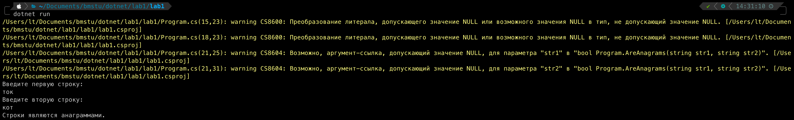
Рисунок 2 – Ввод строк являющихся анаграммами

Рисунок 3 – Ввод строк не являющихся анаграммами

Вывод:
Были изучены базовые элементы языка программирования С# (система типов и операторы) на практическом примере – проверка на анаграммы.

